**Lab 7**

**SEG 3525 - Conception d’un site de votre choix**

**Été 2021**

**Université d’Ottawa**

Professeure: Caroline Barrière

Nom: DeGrâce, Alex (300071786)

**Date de soumission: 04 juillet 2021**

1. Le site est un site d’une compagnie « Gamer knowledge ».
2. La compagnie offre de l’information sur des jeux vidéo pour aider les joueurs dans leurs expériences. Pour la première version du site seulement le jeu Brawlhalla y est présent. Le site laisse aussi les joueurs communiquer être eux. Des informations à propos du jeu seront données à l’utilisateur. Aussi des vidéos éducatifs pour devenir meilleur au jeu seront présents dans le site.
3. Différents processus du site:
   1. **Suivre des instructions** : Le site va laisser l’utilisateur se créer un compte. Il va aussi laisser l'utilisateur se connecter sur le compte créer. L’utilisateur devra suivre des instructions pour cette fonctionnalité.
   2. **Absorber de l’information** : L’utilisateur pourra regarder des vidéos créer par les meilleurs joueurs du jeu. (Vidéos provenant de YouTube)
   3. **Analyser des résultats :** L’utilisateur pourra utiliser le site pour visualiser les attributs des personnages qui peuvent être choisis dans le jeu. Les personnages pourront être triés selon leurs attributs.
   4. **Communiquer :** Les utilisateurs pourront communiquer avec d’autres utilisateurs du site web pour se trouver des gens à jouer avec.
4. Prototypage :
   1. Legends : Diagram

      Description automatically generated
   2. Tutorials : 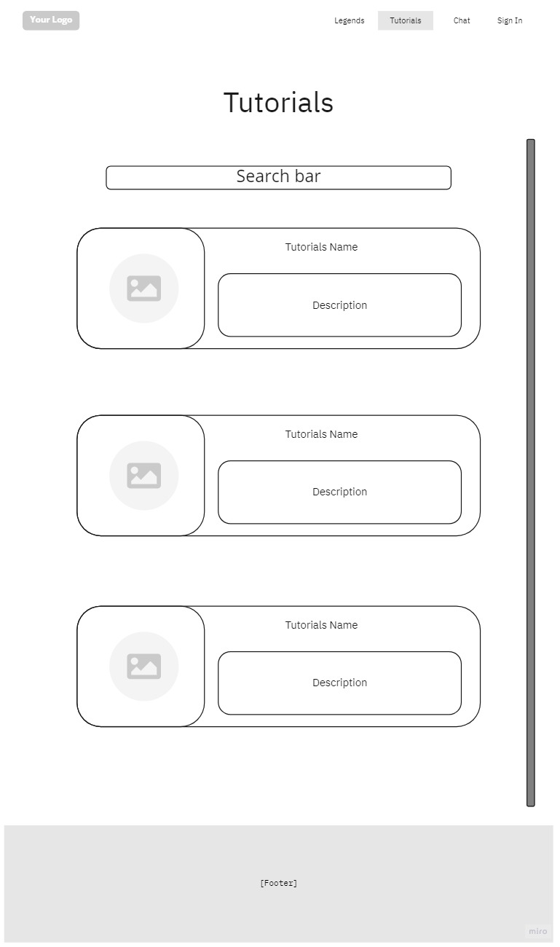
   3. Chat :

* 1. Sign In : Diagram

     Description automatically generated

1. Voici des éléments de mon UI pour les 10 heuristique :
   1. **Cohérence :** La barre de navigation et le pied de page seront le même pour tous les pages. Nous pouvons voir que tous les croquis utilisent le même bar de navigation et le même pied de page.
   2. **Langage familier et métaphores :** a. Le bouton qui est utilisé pour envoyer des messages sera « send ». Le bouton qui est utilisé pour se connecter sera « Log In ». Le bouton qui est utilisé pour se créer un nouveau compte sera « Create New Account ». Voire le croquis Sign In.
   3. **Design simple, esthétique et fonctionnel :** Les personnages du jeu pourront facilement être triés selon des caractéristiques similaires. Voire le croquis Legends
   4. **Liberté et contrôle :** Les utilisateurs vont pouvoir passer d’une page a une autre en tout moment en cliquant un des boutons de la barre de navigation. Voir n’importe quel croquis.
   5. **Flexibilité et efficacité d’usage :** Les utilisateurs qui cherchent pour un tutoriel particulier pourra chercher pour le nom de la vidéo dans la barre de recherche. Voir le croquis Tutorials.
   6. **Reconnaissance sur le rappel :** Tous les personnages du jeu seront montrés dans une liste ou on pourra voir leurs noms et leurs photos. Voir le croquis Legends.
   7. **État clair :** Il sera facile de savoir sur quelle page on est puisque le nom de la page est en haut de la page. En plus, la barre de navigation aura le bouton correspondant à la page ouverte en gris pour que l’utilisateur ne soit jamais perdu. Voir les barres de navigation de tous les croquis.
   8. **Prévention d’erreurs :** To Tous les entrer pour trier les personnages sera des listes déroulantes ou une commande de curseur (sliders) comme ça l’utilisateur ne pourra pas entrer des données non valides.
   9. **Récupération des erreurs :** Lorsque des mauvaises entrer sera mis dans le menu pour créer un compte des alertes d’erreurs sera présent pour expliquer quelles sont les erreurs.
   10. **Aide :** Le site est très simple à utiliser. Le char fonctionne comme la majorité des chats moderne (Messenger). Voir le croquis Chat.